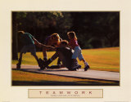

Lending a hand makes all the differences.

Adopteer een Talent.

Adopteren is meer dan het toestoppen van geld. Adopteren staat voor betrokkenheid, zorg, aanmoediging, ondersteuning en samen activiteiten ondernemen.

Doel

Inwoners van Zeeland bewegen en sporten samen.

Het onderlinge contact tussen inwoners van Zeeland bevorderen.

Gevoel van welzijn verbeteren.

Talenten ondersteunen in de ontwikkeling van hun kwaliteiten.

Top- en breedtesport dichter bij elkaar brengen.

Gebruik maken van de faciliteiten en voorzieningen binnen Zeeland.

Dit verbetert de gezondheid en verlaagt het ziekteverzuim. Sporten die buiten beoefend worden, trekken mensen de natuur in.

Plan

In elke gemeente wordt een talent gekozen. Dit talent wordt voor een jaar de ambassadeur in de sport. Elk talent verzorgt sportactiviteiten binnen zijn gemeente. Inwoners van Zeeland worden uitgenodigd kennis te maken met die tak van sport.

De drempel tot sporten wordt verlaagd. Wellicht gaat men samen of alleen meer sporten. Sportverenigingen kunnen goede begeleiding bieden.

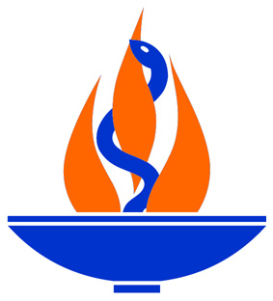

Fysiotherapie & Training

Anjolie Engels-Wisse

Abeelseweg 27 4335JW Middelburg

tel.0118-616161 mob.0612383586

anjolie@zeelandnet.nl

[www.fysiotherapiezeeland.nl](http://www.fysiotherapiezeeland.nl)

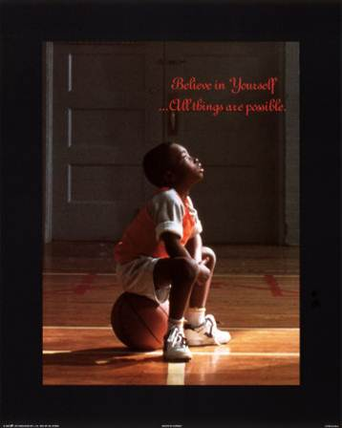

Believe in yourself……. All things are possible.

**Adopteer een Talent**